*! Давайте добри и смислени имена (на английски) на бутоните, лейбълите, текстбоксовете, променливите*

1. ***CRUDListBoxes***

В програмирането, четирите главни метода, които се изпозлват за обработка на данни, се наричат CRUD (Create, Retrieve, Update, Delete). Създайте приложение, което да съдържа лист бокс и да има следните функционалности:  
-Add element – добавя елементи в листбокса, като при добавянето на всеки елемент, пред него се появява номер  
-Remove element – премахва елемент от лист бокса  
-Remove all – изтрива всички елементи от лист бокса  
-Update element – променя елементи в лист бокса  
-Search – има опция за търсене на елементи  
-Sort – разрешава сортиране на елементите

1. ***PositionChanger***

Създайте приложение, което съдържа лист бокс и има следната функционалност:  
-Визуализиране на елементи  
-Добавяне на нови елементи  
-Премахване на елементи  
-Преместване на елемента с една позиция нагоре  
-Преместване на елемента с една позиция надолу  
-Преместване на елемент най-отгоре  
-Преместване на елемент на дъното

**Примерен изглед:**

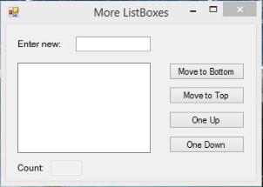

Hint: Разместването може да става използвайки колекцията и метода Insert() на лист бокса. Приема като параметър индекс, на който трябва да се постави елемента и самия елемент.